四 川 大 学 计 算 机 学 院、软 件 学 院
实 验 报 告
学号：2016141081028 姓名：张雷 专业：计算机类 班级：163040201
实验项目 | A Text Editor Imlementation
实验目的 | 1.采用C++的ASCII码文件和串函数实现;  2.熟练掌握串运算的应用;  3.熟练掌握计算机系统的基本操作方法,了解如何编辑、编译、链接和运行一个C++程序;  4.上机调试程序,掌握查错、排错使程序能正确运行。
实验环境 | WIN10 64位系统 VS2017
算法描述 | 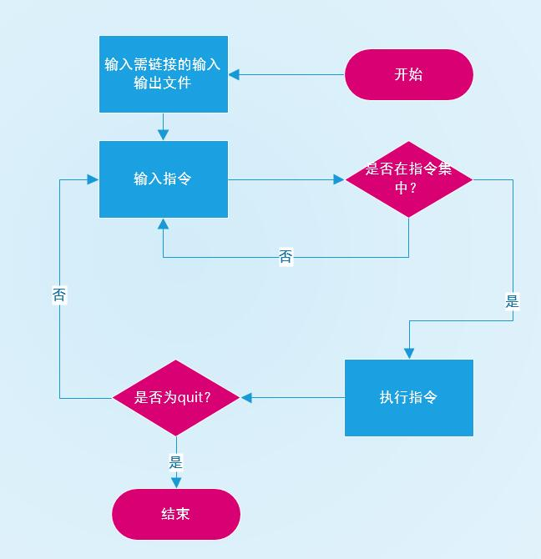
源程序清单 | https://github.com/Dradows/Data-Structure-and-Algorithm-Analysis/blob/master/A_Text_Editor_Imlementation.cpp
运行结果 | 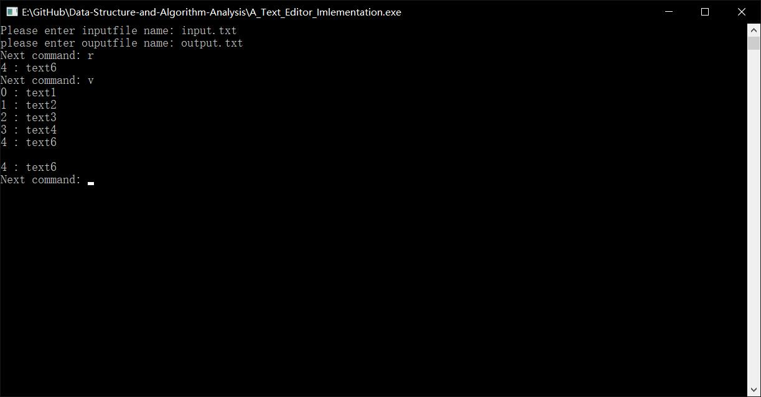  测试了文件的链接，read和view  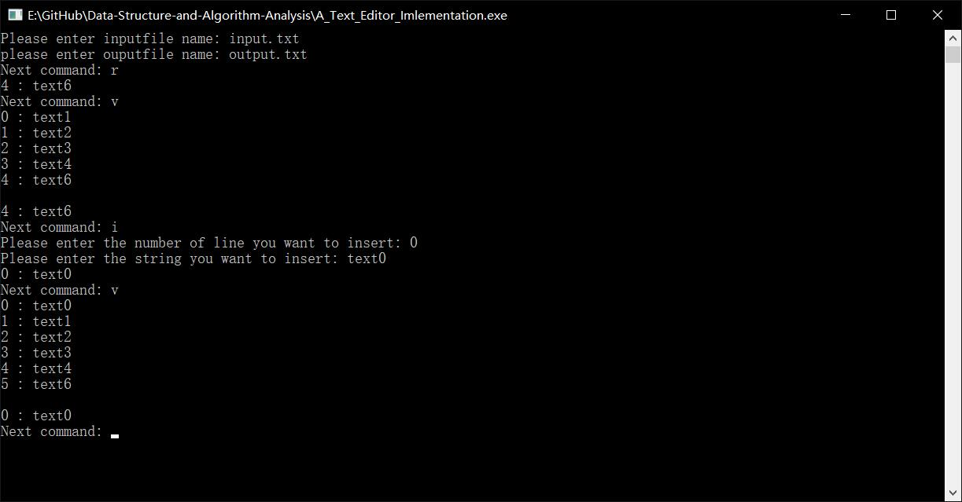  测试了insert  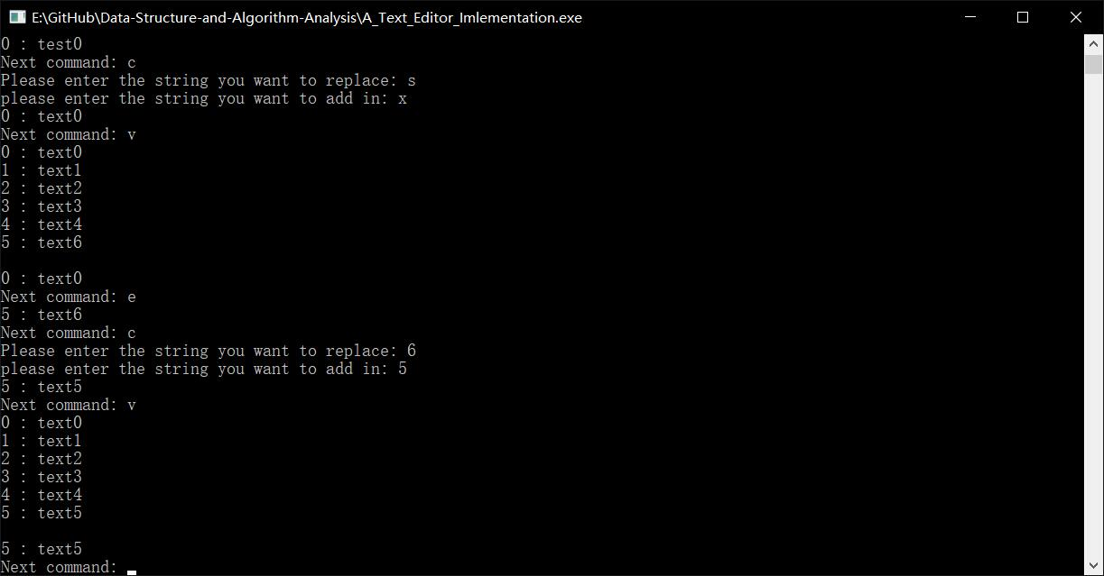  测试了change和end  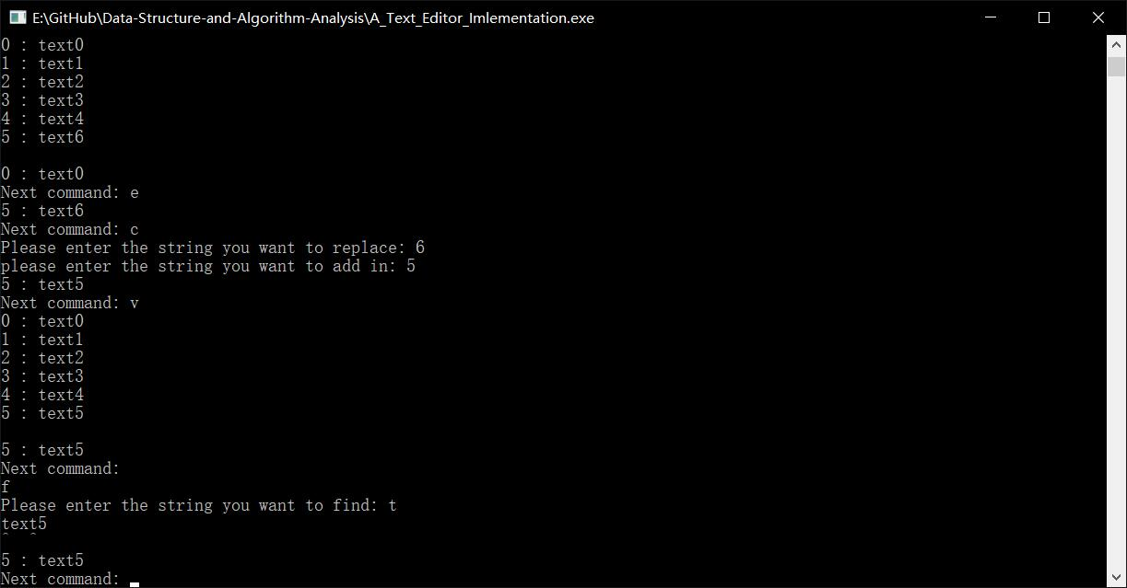  测试了find  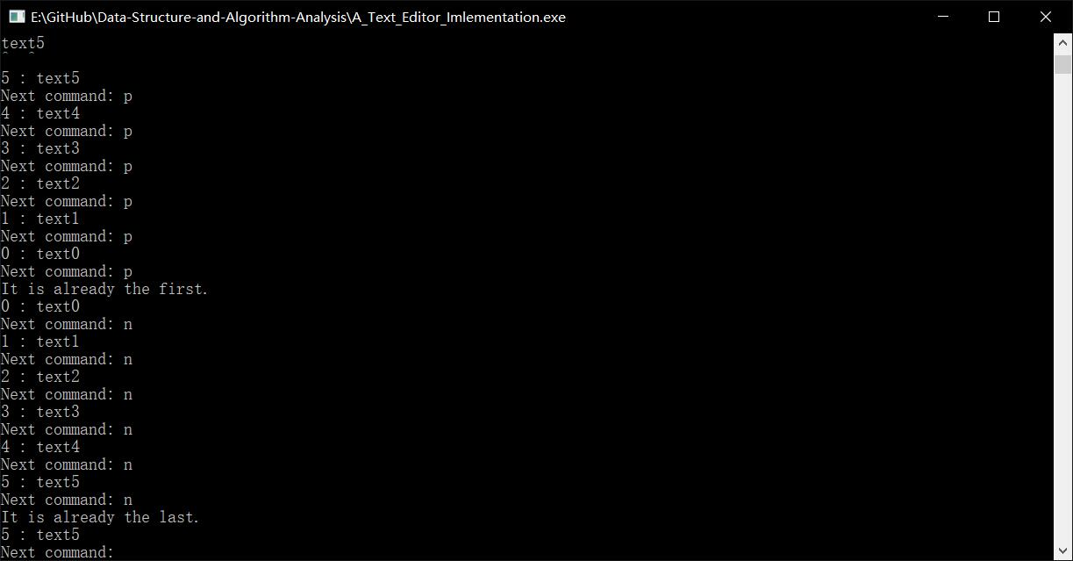  测试了prior和next  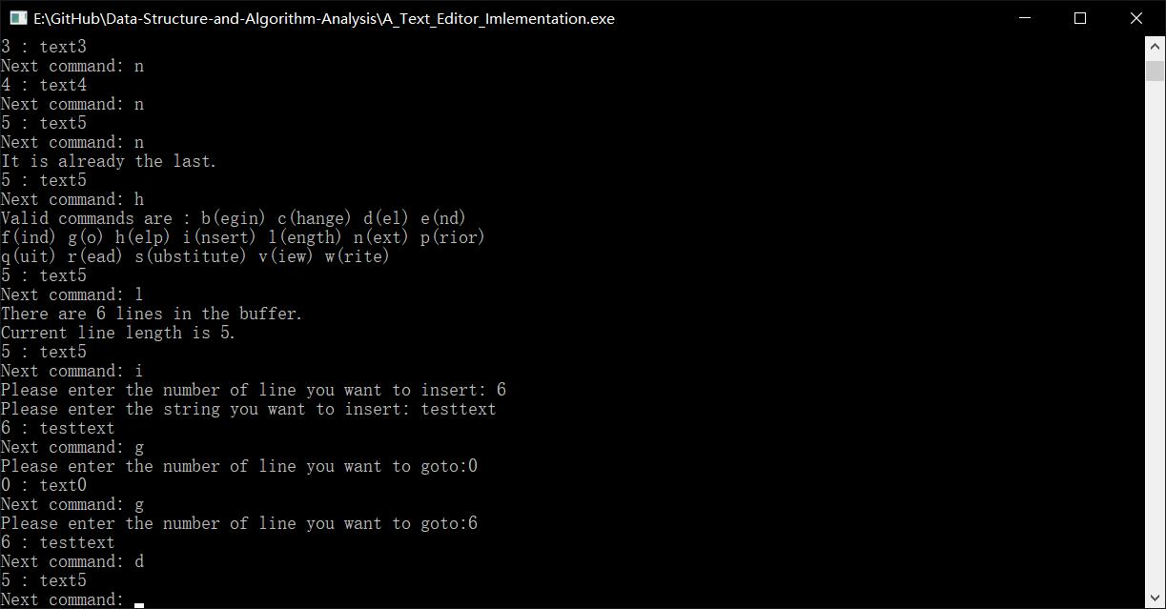  测试了help, length, go和delete  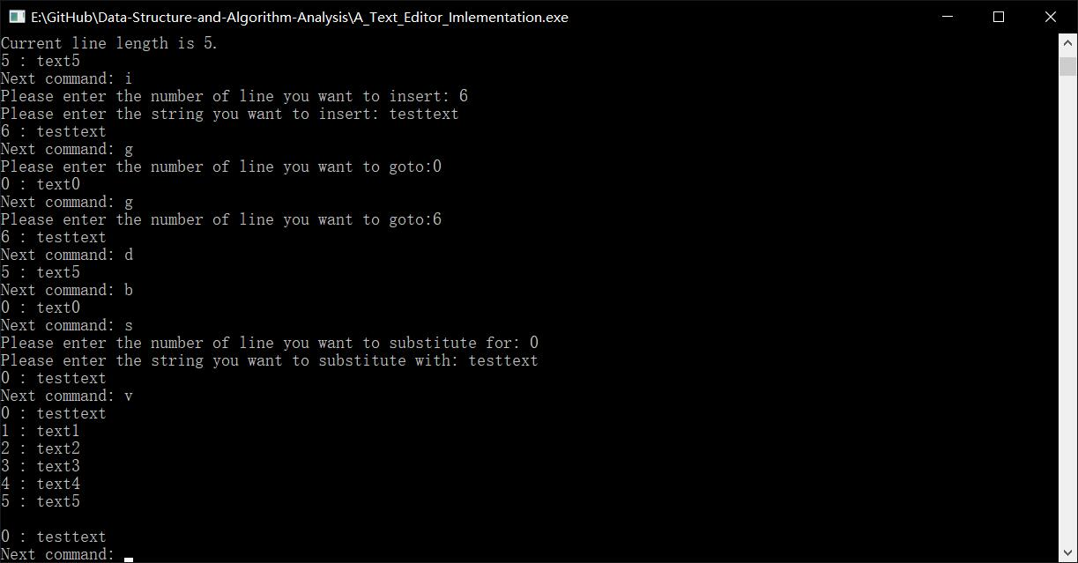  测试了begin和substitute  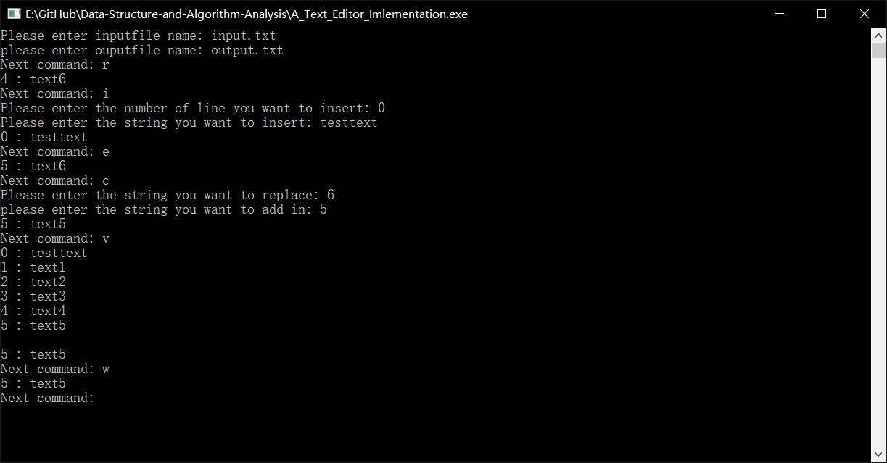  测试了write  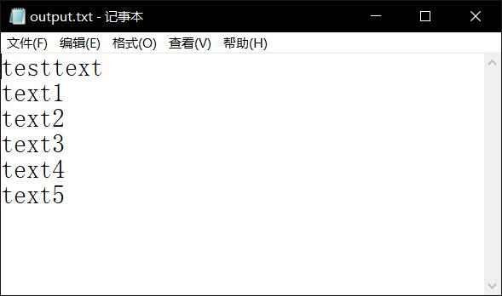  这是最后的输出文件
实验运行情况分析 | 程序运行情况正常，运行过程中未出现错误，输入输出、编辑文本的速度正常。
指导老师评议

